KAKO PA KAJ VEJICA?
1. Vejica pred IN
Vejica pred veznikom in res ne stoji, kadar ta povezuje enakovredne dele povedi.
Sanja in Anja sta dobri prijateljici.
Spili sta kavo in pojedli kos torte.
Kdaj pa moramo vejico pred veznikom in obvezno pisati?
- Pred vezniki pojasnjevalnega priredja (in sicer, in to).
Živi v Ljubljani, in sicer na Viču.
- Kadar pred veznikom in stoji odvisnik ali vrinjeni stavek.
Rekel je, da bo spet prišel, in se poslovil.
Na počitnice sem vzel knjigo, ki mi jo je podarila mama, in literaturo za izpit.
- Kadar ob vezniku in stoji podredni veznik (če, ko, da, ker), če veznika tako vpeljujeta t. i. vmesni odvisnik.
Pozimi se spet oglasim, in če bo le mogoče, s sabo pripeljem še družino.
Zelo nama je všeč umetnost, in ker oba rada slikava, se bova udeležila vašega tečaja.
2. Vejica pred KOT
Vejica pred veznikom kot je še posebej izmuzljiva. V katerih primerih nanjo res ne smemo pozabiti?
- Kadar za veznikom kot stoji osebna glagolska oblika – glagol, ki mu lahko določimo osebo, čas, število in naklon.
Z mano se je pogovarjal, kot da sva stara znanca.
Na izpitu je odgovarjal, kot sva se dogovorila.
- Kadar kot uvaja dostavek – dodatno pojasnilo.
Vedel se je svojemu položaju primerno, kot vzvišeni vodja.
Smučal je povsem drugače, kot en začetnik.
3. Vejica pred in za pristavčnimi deli
Pristavčni deli, na primer polstavčni prilastek, stojijo desno od jedra in so po svoji funkciji podobni prilastkovemu odvisniku. Prepoznamo jih po tem, da vsebinsko dopolnjujejo jedro, na katero se nanašajo. Med jedrom in prilastkom zato postavimo vejico.
- Od mene, svoje žene, tega ni pričakoval.
- Učenci, odgovorni za proslavo, so se odlično izkazali.
- Posebno priznanje prejmejo študentje, prejemniki Miklošičeve nagrade.
4. Vejica za zvalniki, ogovori in členki
Odprite zadnje elektronsko sporočilo, ki ste ga prejeli (ali poslali). Je tvorec med ogovor in pozdrav postavil vejico? Ogovore in zvalnike od preostalega dela povedi vedno ločimo z vejico.
- Simona, pozdravljeni, pišem vam …
- Spoštovani gospod direktor, lepo pozdravljeni …
- Gospa, čim prej nam sporočite odgovor.

Členke in samostojno rabljene medmete od povedi prav tako vedno ločimo z vejico.
- O, Martina, si le prišla!
- Da, prav si povedal.
- Seveda, nikoli nisem rekel, da te imam rad.
- Dober dan, gospa Anica, kako ste danes?
5. Vejica med sestavinami levega prilastka
Nazadnje navajamo primere, ko vejice ne smemo pisati, čeprav se v rabi (predvsem v oglasih) velikokrat pojavi. Če niste prepričani, o čem govorimo, si oglejmo primer. So vejice v spodnjih primerih res nujne?
1. Imela je dolge, rjave, kodraste lase.
2. Imela je dolge rjave kodraste lase.
Pravilno zapisan je 2. primer, ker nas Pravopis uči, da vejice med sestavinami levega prilastka ne pišemo, če vse te sestavine določajo besedno zvezo.
- Nadležen sosedov nemški ovčar
- Večurni jutranji utrujajoči zastoji
- Vroč dišeč domači čaj
Huh, pa smo se prebili skozi pravila o postavljanju vejice. Ker je vejica ločilo, ki pišočim povzroča veliko težav, vam obljubimo, da bomo še vsaj en članek namenili tej izmuzljivi in nagajivi gospodični. Če smo danes spletovali o tem, kje vejica mora stati, bomo kmalu spletovali o tem, kje vejice … Izveste že prihodnji teden! Kako vam je šlo danes? Rešitve primerov, zapisanih v uvodu članka, preverite v grafikah v članku.
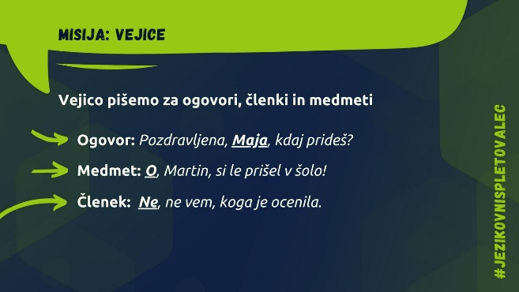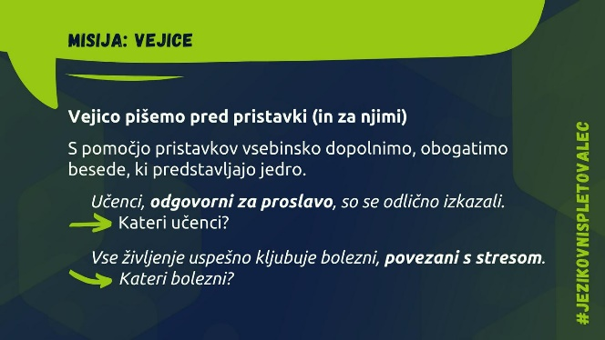

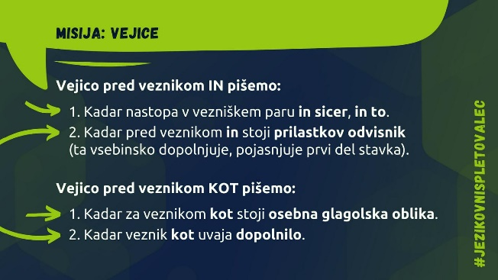
Vir: Pet preprostih pravil: pravilna raba vejice - RTV SLO

